| **בנק ישראל**  דוברות והסברה כלכלית |  | ‏ירושלים, יט' אלול, התשפ"ד  ‏‏22 בספטמבר 2024 |
| --- | --- | --- |

إعلان للصحافة:

تطور ديون القطاع الخاص غير المالي في الربع الثاني من عام 2024

فيما يلي ملخص لتطور بيانات ديون القطاع الخاص غير المالي في الربع الثاني من العام:

* في الربع الثاني من العام، ارتفع رصيد ديون **القطاع الخاص غير المالي**، سواء ديون **المصالح التجارية** أو ديون **الأسر**، بنسبة معتدلة بلغت حوالي 0.9%، وبالتالي استمر تباطؤ معدل النمو السنوي لرصيد الدين الذي بدأ في النصف الثاني من عام 2022.
* ارتفع رصيد **ديون قطاع الأعمال** في هذا الربع بنسبة 0.5% تقريباً (حوالي 7 مليار شيكل) إلى حوالي 1.3 تريليون، نتيجة لانخفاض قيمة الشيكل مقابل الدولار وارتفاع مؤشر الاسعار للمستهلك. كما تأثرت الزيادة في رصيد الدين أيضاً بصافي ديون منخفضة النطاق عبر قنوات القروض البنكية، خاصة لقطاع المصالح التجارية الكبيرة، وكذلك من حيث القروض المباشرة من الهيئات المؤسساتية، تم تعويض هذه التأثيرات جزئياً من خلال صافي السداد في مجال سندات الدين القابلة للتداول في إسرائيل والديون المتراكمة في الخارج.
* بلغت إصدارات السندات من قبل **قطاع الأعمال** في البلاد في هذا الربع ما قيمته نحو 9 مليار شيكل، وهو أقل بكثير من المتوسط ​​الفصلي للأرباع الأربعة السابقة؛ تم تنفيذ حوالي ثلثيها من قبل شركات من قطاع العقارات والبناء، وهو القطاع الذي لا يزال يقود عمليات جمع السندات، على غرار السنوات السابقة.
* كما واصل **رصيد ديون الأسر** نموه خلال هذا الربع ليصل إلى حوالي 812 مليار شيكل، خاصة بسبب زيادة **رصيد ديون الإسكان** (حوالي 10 مليار، 2%) والذي نجم عن زيادة في الحصول على قروض عقارية جديدة من البنوك؛ كما ارتفع **رصيد الديون غير السكنية** (نحو 2 مليار شيكل، بنسبة 0.7%)، وتركز هذا الارتفاع في رصيد الديون للبنوك.

1. ديون قطاع الأعمال غير المالي **[1]**

* أفادت شعبة المعلومات والإحصاء أنه في الربع الثاني من عام 2024، استمر التباطؤ في رصيد **ديون قطاع الأعمال** الذي بدأ في النصف الثاني من عام 2022، وارتفع في هذا الربع إلى حدود 7 مليار شيكل تقريباً (0.5%)، وهو أقل بكثير مما سجله في الربع السابق، إلى مستوى 1.3 تريليون تقريباً.
* يعود الارتفاع في رصيد الدين في هذا الربع بشكل كبير إلى انخفاض قيمة الشيكل مقابل الدولار بنحو 2.1% وارتفاع مؤشر الأسعار للمستهلك[2] بنحو 1.6%، مما أدى إلى ارتفاع قيمة الديون المقومة بالعملة الأجنبية، المرتبطة وغير المرتبطة بالمؤشر. تأثرت زيادة الرصيد أيضاً بانخفاض حجم صافي الديون في مجال القروض البنكية، خاصة لقطاع المصالح التجارية الكبيرة، وكذلك بالقروض المباشرة من الهيئات المؤسساتية، تم تعويض هذه التأثيرات جزئياً من خلال صافي السداد في مجال سندات الدين القابلة للتداول في البلاد وجمع الديون في الخارج (السندات والقروض). (الشكل 1).
* انخفض معدل النمو السنوي لرصيد ديون المقرضين غير البنكيين في هذا الربع ليبلغ حوالي 1% مقارنة بحوالي 4% في الربع السابق. واستمر معدل النمو السنوي للديون المستحقة للبنوك في الانخفاض في هذا الربع أيضاً بعد الانخفاض الذي بدأ في النصف الثاني من عام 2022، لكنه لا يزال إيجابياً (حوالي 5٪). نلاحظ أنه في السنوات الخمس الأخيرة، كان معدل النمو السنوي في رصيد الدين للبنوك أعلى من معدل النمو السنوي في رصيد الدين للمقرضين غير البنكيين. (الشكل 2).
* في الربع الثاني من العام، **أصدر قطاع الأعمال** سندات بقيمة حوالي 9 مليار شيكل، أي أقل بكثير من المعدل الفصلي للأرباع الأربعة السابقة (حوالي 14 مليار في المتوسط ​​لكل ربع). تم تنفيذ حوالي 63% من الإصدارات في هذا الربع من قبل شركات من قطاع العقارات والبناء، وهو القطاع الذي لا يزال تقود جمع السندات على غرار السنوات السابقة (الشكل 3).

حتى في الأشهر من تموز إلى آب 2024، واصلت شركات قطاع العقارات والبناء الريادة في جمع الديون، حيث جمعت هذه الشركات ما يقرب من 63% من إجمالي جمع الديون البالغ حوالي 11 مليار شيكل في هذه الأشهر.

* في الربع الثاني من العام، تقلص **الهامش[3] بين عائد سندات الشركات المدرجة في مؤشر تل بوند 60، وعائد السندات الحكومية المرتبطة بالمؤشر** قليلاً إلى حوالي 1.15 نقطة مئوية؛ لكن ابتداء من حزيران 2024، اتسع هذا الهامش للمرة الأولى منذ تشرين الأول 2023 على خلفية حرب "السيوف الحديدية"، ليصل إلى مستوى يقارب 1.21 نقطة مئوية في آب. (الشكل 4).

**الجدول 1: توزيع ديون قطاع الأعمال غير المالي** 1

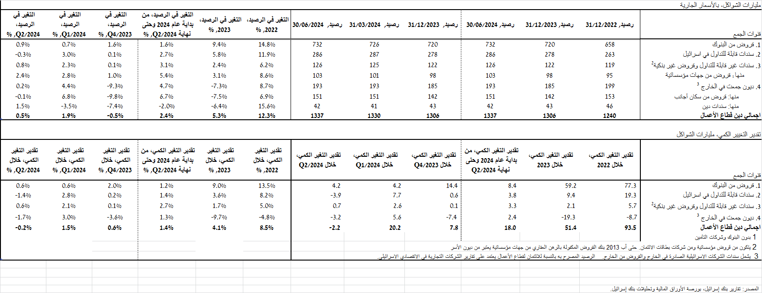

**الشكل 1: تقدير تحركات إجمالي ديون قطاع الأعمال غير المالي**

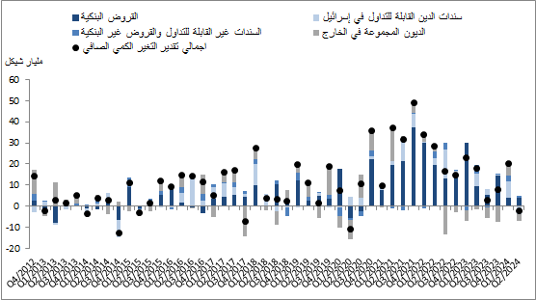

**الشكل 2: معدلات التغير مقارنة بالربع المقابل من العام السابق في الديون البنكية وغير البنكية لقطاع الأعمال غير المالي**

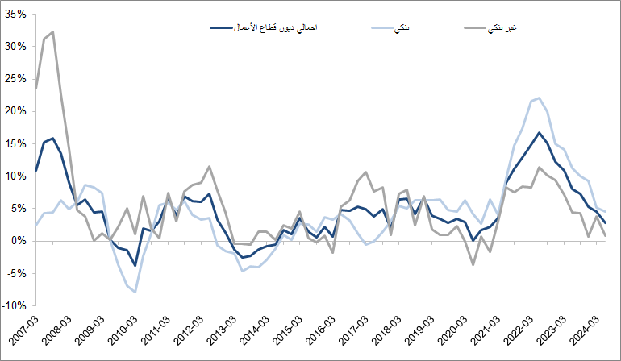

**الشكل 3: إصدار السندات لقطاع الأعمال غير المالي خلال الربع، بحسب فروع القطاع**

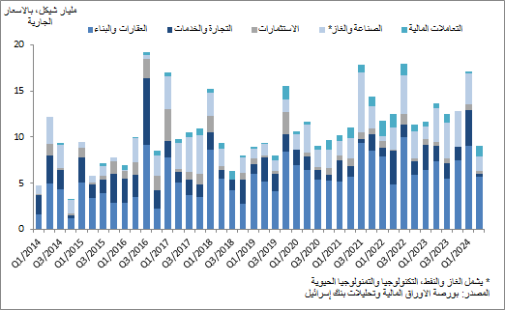

**الشكل 4: الهامش بين سندات الشركات المرتبطة بالمؤشر (تل بوند 60) والسندات الحكومية المرتبطة بالمؤشر (معدل شهري)**

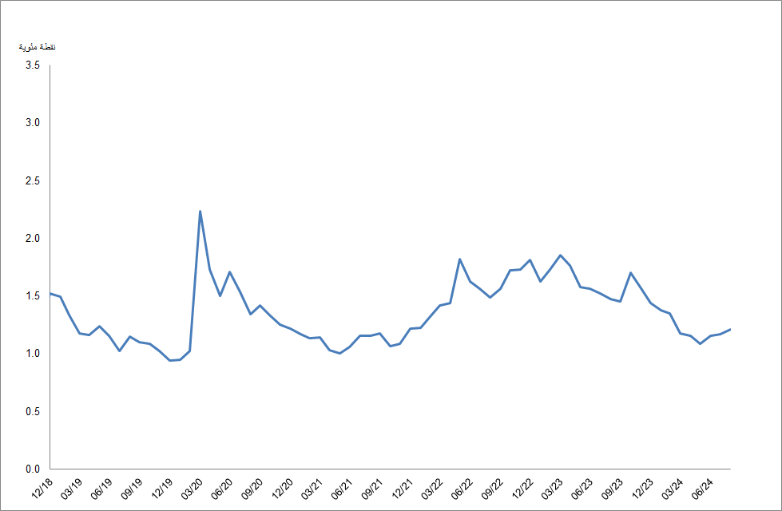

1. ديون الأسر

* في الربع الثاني من عام 2024، **استمر رصيد ديون الأسر** في النمو بنحو 12 مليار شيكل (2%) ليصل إلى حوالي 812 مليار: ترجع الزيادة الرئيسية إلى **رصيد الديون للإسكان**، ومعظمه للبنوك، والذي ارتفع في هذا الربع بنسبة أعلى مما كانت عليه في الربع السابق - حوالي - 2% مقابل 1%؛ ارتفع رصيد الديون **غير السكنية** بنحو 2 مليار شيكل (0.7%) إلى نحو 229 مليار، وهنا أيضاً تركزت الزيادة في رصيد الديون للبنوك، والذي بلغ حوالي 72٪ من إجمالي الديون غير السكنية.
* ارتفع معدل النمو السنوي في رصيد ديون الإسكان خلال هذا الربع بحوالي 5%. كما ارتفع معدل النمو السنوي في رصيد الديون غير الإسكانية، لكنه ظل سلبياً وبلغ نحو -1% في نهاية الربع. (الشكل 5).
* جاء ارتفاع الديون للإسكان نتيجة للزيادة في طلب القروض العقارية الجديدة من البنوك، والتي بدأت نهاية العام 2023، وبلغت في الربع الثاني من العام بعد تعديلها موسميا نحو 21 مليار شيكل، وكانت أعلى من الفترة المماثلة من العام الماضي (حوالي 17 ملياراً).

في الأشهر تموز - آب 2024، استمرت الزيادة الموسمية في معظمها، في معدل الحصول على قروض عقارية جديدة وبلغت في المعدل، بعد تعديلها موسمياً، ​​7.5 مليار شيكل شهرياً (الشكل 6).

**الجدول 2: أرصدة ديون الأسر 1**

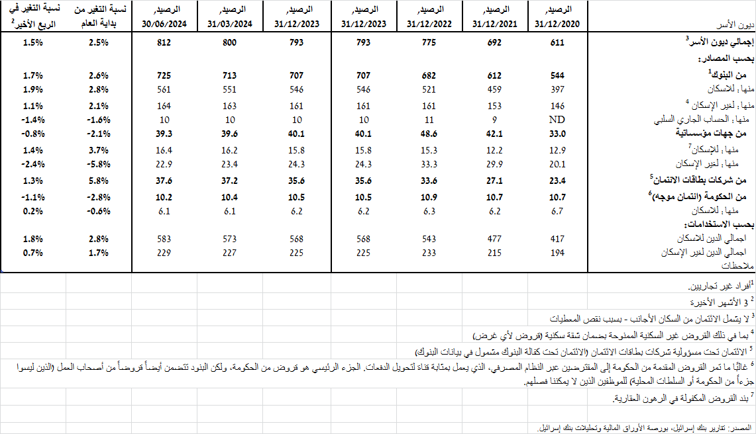

**الشكل 5: معدلات التغير في ديون الأسر للسكن وغير السكن مقارنة بالربع المماثل من العام السابق**

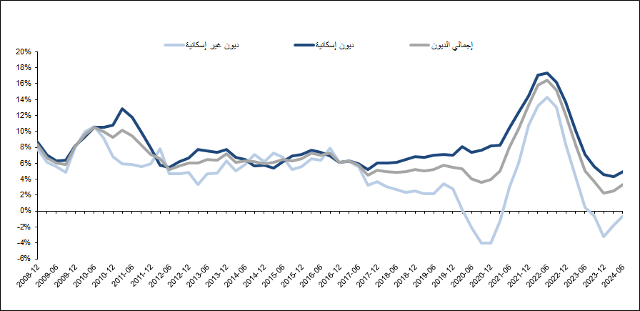

**الشكل 6: حجم القروض الجديدة التي منحتها البنوك للجمهور لشراء شقة سكنية (الرهون العقارية)**

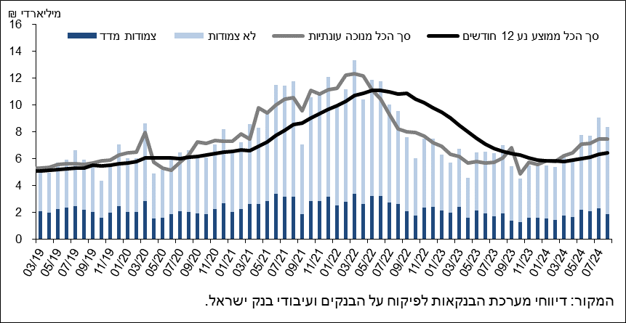

راجع الرابط لمزيد من المعلومات حول الموضوع على موقع البنك في صفحة [أرصدة الائتمان في النظام الاقتصادي](https://www.boi.org.il/%D7%94%D7%AA%D7%A4%D7%A7%D7%99%D7%93%D7%99%D7%9D-%D7%94%D7%9B%D7%9C%D7%9B%D7%9C%D7%99%D7%99%D7%9D/%D7%A1%D7%98%D7%98%D7%99%D7%A1%D7%98%D7%99%D7%A7%D7%94/%D7%94%D7%9E%D7%A6%D7%A8%D7%A4%D7%99%D7%9D-%D7%94%D7%A0%D7%9B%D7%A1%D7%99%D7%9D-%D7%95%D7%94%D7%90%D7%A9%D7%A8%D7%90%D7%99/%D7%94%D7%97%D7%95%D7%91-%D7%95%D7%94%D7%90%D7%A9%D7%A8%D7%90%D7%99/#mainContent)، رابط [لمعطيات الرهن العقاري](https://www.boi.org.il/%D7%94%D7%AA%D7%A4%D7%A7%D7%99%D7%93%D7%99%D7%9D-%D7%94%D7%9B%D7%9C%D7%9B%D7%9C%D7%99%D7%99%D7%9D/%D7%A1%D7%98%D7%98%D7%99%D7%A1%D7%98%D7%99%D7%A7%D7%94/%D7%91%D7%A0%D7%A7%D7%99%D7%9D/%D7%90%D7%A9%D7%A8%D7%90%D7%99-%D7%9C%D7%93%D7%99%D7%95%D7%A8/%D7%91%D7%99%D7%A6%D7%95%D7%A2%D7%99%D7%9D-%D7%95%D7%A8%D7%99%D7%91%D7%99%D7%95%D7%AA/#mainContent)، رابط لمعطيات [أسعار البنك](https://www.boi.org.il/%D7%94%D7%AA%D7%A4%D7%A7%D7%99%D7%93%D7%99%D7%9D-%D7%94%D7%9B%D7%9C%D7%9B%D7%9C%D7%99%D7%99%D7%9D/%D7%A1%D7%98%D7%98%D7%99%D7%A1%D7%98%D7%99%D7%A7%D7%94/%D7%91%D7%A0%D7%A7%D7%99%D7%9D/%D7%90%D7%A9%D7%A8%D7%90%D7%99/%D7%91%D7%99%D7%A6%D7%95%D7%A2%D7%99%D7%9D-%D7%95%D7%A8%D7%99%D7%91%D7%99%D7%95%D7%AA/#mainContent).

1. الشركات التجارية الإسرائيلية، بدون البنوك وشركات بطاقات الائتمان وشركات التأمين.
2. يتم احتساب الأرصدة المرتبطة بالمؤشر وفق المؤشر المعروف عند إعداد التقارير المالية، وبالتالي فإن التغير في مؤشر الأسعار يتطرق إلى التغير بين المؤشر المعروف والمؤشر في الشهر الذي سبقه
3. يتم حساب التغير في الهامش من ربع إلى آخر على أنه الفرق بين متوسط ​​الهامش في الشهر الأخير من الربع الذي شمله التقرير ومتوسط ​​الهامش في الشهر الأخير من الربع السابق.